淡江時報 第 600 期
美食擋不住
專題報導
各校友會在攤位費盡心思，推廣著代表當地的名產美食，香味四溢，顧客們走一趟攤位忍不住食指大動，想吃的就買下去了。

屏友會推出大名鼎鼎的東港三寶之一的櫻花蝦以及萬巒豬腳，這兩樣名產相當美味。尤其是豬腳，不油不膩的口感相當下飯，而且品質掛保證是「尚青ㄟ」！另外，雙糕潤和蜜汁紅豆也是熱賣產品，口感相當綿密爽口。據屏友會張允婷表示，這萬巒蜜汁紅豆的吃法相當多，不論是要夾土司吃或者是融入料理都是可口美味。

而南友會的攤位上，最受人矚目的就是被挑選上國宴料理的「周氏蝦捲」，這蝦捲外皮炸得脆脆的，閃耀著金黃色光芒，咬下去的瞬間，內餡多汁可口，吃過這蝦捲的同學都豎起大拇指說：「讚啦！」另外，著名的正合興蜜餞也是熱門商品，各種蜜餞酸酸甜甜，充滿著台南府城的風味。

接著來到了雄友會的攤位，雄友會的美食可說是古早味和現代味兼俱。甲仙芋頭酥是南台灣遠近馳名的美食，口感酥脆，一吃進嘴裡，那內餡的芋頭香不斷散發，令人有想吃完再吃的衝動。另外，古早味的麥芽糖餅乾和醃芭樂也是相當有人氣，據雄友會吳庭旭表示，這兩樣商品都一上架就被搶購一空。水果巧克力串也吸引了不少的人潮，運用新鮮水果搭上巧克力醬，吃起來別有一番風味，算得上是比較有現代風味的一樣商品。

走著走著，聞到了烤牛舌餅的香味，原來是來到了雲嘉校友會的攤位，主打商品除了牛舌餅、北港肉圓之外，還有眾所皆知的「天后宮」平安符。由於平安符只有限量40個，所以早就被訂購完，來遲了一步的同學只好向隅。

說到彰化，最先想到的一定是「玉珍齋」的各式酥餅。尤其是那鳳梨酥，吃起來不黏口，裡面的鳳梨餡令人口齒留香，在場的幾位顧客也都是衝著玉珍齋的大名而來。吃完鳳梨酥之後的感想，都是想再多買幾盒回家享受。

另外，中友會的大甲裕珍馨奶油酥餅和紫玉酥、東海雞腳凍、萬益豆干；花友會的曾記米麻糬和雷古多；竹友會的米粉、金友會的高粱酒以及澎友會的仙人掌冰，都是超人氣的熱賣商品，每天都賣到缺貨，尤其仙人掌冰更是限量供應，排隊排長長1小時就賣光光。
2010/09/27

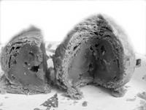
高雄芋頭酥

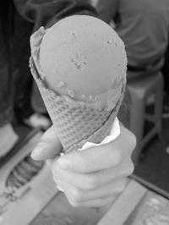
澎湖仙人掌冰

